Programozható Logikai Vezérlők (PLC)

Fogalma
PLC : Programmable Logic Controller – magyarul: Programozható Logikai Vezérlő
Vezérlési célokra kialakított, ipari körülményeket elviselő, megfelelő illesztésű be- és kimenetekkel rendelkező mikroszámítógép.

A PLC-technika fejlődése

Az ipari vezérlésekhez különböző elven működő megoldásokat alkalmaztak, így mechanikus, elektromos, elektromechanikus, pneumatikus, hidraulikus elemekből épültek fel a kombinációs logikai hálózatok, számlálók, időzítők és a különféle logikai elemek. Ezeket alkalmazták a folyamatirányítás megvalósítására. Mivel ezek még egy-egy speciális feladat megvalósítására készültek, rendszerint összehuzalozott (hard-wiring) technológiával, körülményes volt a hibakeresés, javítás és meglehetősen kiterjedt hardverismereteket igényelt arról a szakterületről, amilyen energiahordozóval készült a vezérlés. Olykor az ezzel járó költségek is magasak voltak. A PLC-k (programozható logikai vezérlések) megjelenése teljesen átalakította a vezérlések tervezésének módszereit, gondolkodásmenetét, sokszor kisebb költséggel sokkal bonyolultabb, összetettebb feladatok megoldására is lehetőséget teremtve.

A programozható vezérlők fejlődésében az első nagy lépés az volt, amikor 1968-ban a General Motors hidraulikus részlege megalkotta az első programozható logikai egységet. Ezt a többi vezérlőegység gyártóinak is ajánlották, mint a rugalmasan programozható eszközök elvét.
A Bedford Társaság (később ez a vállalkozás viseli a Modicon nevet) jelent meg a vezérléstechnikai piacon 1969-ben az első létradiagrammal (áramúttervvel) programozható és szilárdtestrelés ki- és bemenetekkel rendelkező berendezéssel.

Az Allen-Bradley cég 1959-óta dolgozott a programozható vezérlők fejlesztésén. Ők elsőként a General Motorsnál történt kísérleteikkel hoztak átütő sikert a hatvanas évek végén. Azóta az Allen-Bradley a folyamatos fejlesztések következtében a piac egyik vezető szereplőjévé vált.

A PLC történelem évszámokban:

1968: A GM gyártásba viszi saját programozható vezérlőit, amivel lehetővé teszi az egyes gyártósorok gyors átállítását a különféle autó- és motormodellek gyártásakor a költségek jelentős csökkentése mellett.
1969: Az első PLC megjelenik az automatizálási iparban. Ezek az elektronikus megfelelőik voltak a relés vezérléseknek.
1971: Megjelennek az első „külső” felhasználók az automatizálási iparban.
1972: A programozható vezérlők számlálókkal és időzítőkkel bővülnek.
1973: Az „intelligens” PLC aritmetikai műveletekkel, nyomtatókezeléssel, adatmozgatással és mátrixműveletekkel mutatkozik be.
1974: Katódsugárcsöves megjelenítő alkalmazása.
1975: Az analóg, 3 típusú (PID) szabályozás megjelenése.
1976: A PLC beilleszthető az integrált gyártási, informatikai rendszerbe.
1977: A legkisebb PLC-k mikroprocesszor-technológián alapulnak.
1979: A gyártás integrált informatikai műveletei megvalósíthatók a PLC-kommunikáción keresztül.
1980: Az intelligens hajtásszabályozó modulok megjelenése.
1981: Kommunikáció más számítógépes hálózatokkal.
1983: Szabályozóhálózatok bevezetése. Lehetővé válik, hogy egy PLC a többi PLC I/O-jához hozzáférjen.

PLC – felépítése:

- A PLC-k felépítése, funkcionális egységei, működése
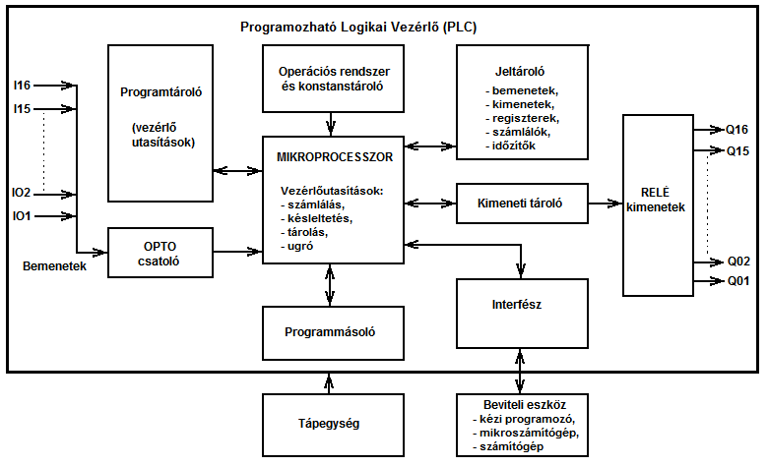

- CPU: Központi Feldolgozó Egység, processzor.
Ez lehet valamilyen mikrovezérlő, vagy akár személyi számítógépekben is alkalmazott processzor.
- belső busz: Ezen keresztül érintkezik a CPU a többi egységgel (esetleg egyes egységek a CPU nélkül egymással). Vonalainak szokásos csoportosítása: cím-sín, adat-sín, vezérlő-sín
- rendszer programtár: ebben található gyakorlatilag a PLC "operációs rendszere"
- felhasználói programtár: az irányítási feladatot ellátó, megírt, lefordított és letöltött program (ok) található (ak) benne
- adattár: a vezérlés közben ideiglenesen használandó adatok (változók) tárolására szolgál
- kezelőszervek: a legtöbb PLC-n található néhány kezelőszerv: egy-két nyomógomb, digitális forgatógomb, LED-ek, egyszerűbb kijelzők, stb

- kapcsolat-illesztő - Interfész : a programletöltéshez, kézi programozó vagy egyéb külső egységek (billentyűzetek, képernyők,...) csatlakoztatásához, valamilyen ipari hálózathoz történő csatlakozáshoz általában egy-két illesztőfelület áll rendelkezésre, például:
  - aszinkron soros csatoló (RS232, RS422, RS485)
  - CAN-busz,MOD-busz, PROFI-busz, FIELD-busz
  - USB (Universal Serial Bus)
  - ETHERNET (UTP, STP kábelen)
- tápegység : a belső tápfeszültség a digitális technikában manapság gyakran alkalmazott 5V, 3.3V (, 2.7V, 1.8V) egyenfeszültség - melyet a PLC külső tápfeszültségéből állítanak elő. A külső tápfeszültség leggyakrabban 24V-, ezt a tápegységet nem szokták a PLC-kbe beépíteni.
- bemenet / kimenet: Az irányított folyamat érzékelőinek kimeneti jelei és beavatkozószerveinek vezérlő bemenetei csatlakoznak ide. Összetettebb feladatoknál, egyszerű PLC-k alkalmazása esetén gyakran az együttműködő PLC-k is a szokványos be- és kimeneteik összeköttetése révén adnak hírt egymásnak.

A PLC-kel szemben támasztott legfontosabb követelmények:
- átprogramozhatóság (flexibilitás)
- egyszerű programozhatóság
- nagy megbízhatóság
- moduláris felépítés (egyszerű javíthatóság)
- ipari jelszintű I/O egységek
- hálózati zavartűrés
- ki/bemeneti jelek védelme
- galvanikus leválasztás (érintésvédelmi, biztonságtechnikai és zavartűrési okok)
- ütésállóság és gyorsulásállóság
- áramkimaradás problémaköre (elem, szuperkapacitás)
- tápellátó rendszer

A PLC programozási nyelvei:

Az IEC – 1331 – 3 szabvány legfontosabb programozási nyelveket rögzíti:
Szöveges nyelvek:
- utasításlistás ( AWL ) – IL

- strukturált szöveg: (STL) – ST

Grafikus nyelvek:
- létradiagram vagy érintkező terves (KOP) – LD

- funkció blokk diagram vagy műveleti terves (FUP) – FB

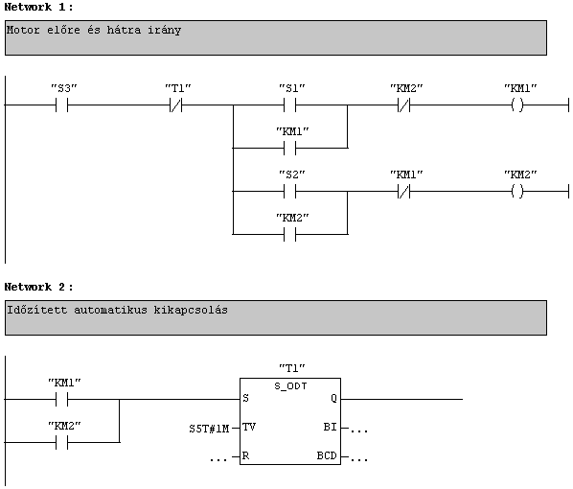
Létradiagram programozási példa

Külső kialakítás
A PLC-vel irányítandó folymat bonyolultsága természetesen széles skálán mozoghat. Kis feladatokhoz célszerű egyszerű, kevés be- és kimenettel rendelkező PLC-t használni. Nagyobb összetettebb irányítási feladatok nagytudású, sok és egyben többfajta be- és kimenettel rendelkező PLC-t kívánnak. Utóbbi esetben szinte mindig van igény a bővíthetőségre is, ezért a legtöbb gyártó két kialakítással készít PLC-t:
- Kompakt ("kis-csomag")
Ezek a PLC-k nem bővíthetők, olyat kell választani belőlük - mely a felmerülő igényeket biztosan el tudja látni.
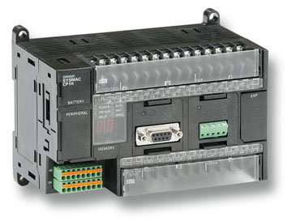
Kompakt PLC
- Moduláris ( fiókos - fiókrendszerű)
Fiókrendszerű PLC-k esetében külön házban alakítják ki a tápegységet, a központi vezérlőt, a kommunikációs egységet, a be- és kimeneti egységeket (ezeken belül is gyakran külön a digitális és az analóg egységeket). A feladat megoldásához szükséges egységek közös sínre fűzhetők. Az irányítási feladat bonyolultságával együtt a rendszer is tovább bővíthető - új egységek csatlakoztatásával.
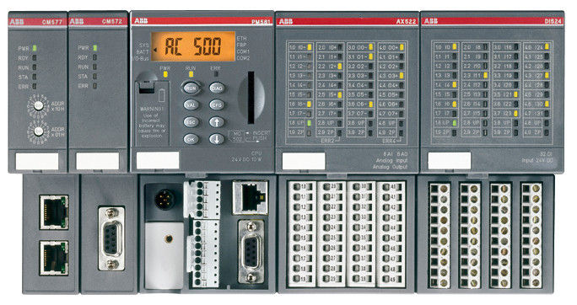
Fiókrendszerű PLC

Illesztések
A PLC belső áramkörei és a be-kimeneti pontok között illesztő áramköröket találhatunk. Ezek gyakran több feladatot is ellátnak egyszerre:
- Szintillesztést végeznek a belső logikai szintek és az irányításban alkalmazott (legtöbbször 24V , 48V , 230V~) egyen- és váltakozófeszültségek között.
- Védelmet biztosítanak a bejövő zavarokkal, nagyfeszültségű impulzusokkal, rövidzárral szemben.
- Galvanikusan elválasztják a PLC és a hozzá csatlakozó berendezések áramköreit.

Illesztésekben használt áramköri elemek
- Tranzisztor
Tranzisztorokkal önmagában csak feszültségszint-illesztést és áramerősítést tudunk megoldani. Gyakran használják őket a többi felsorolt elemmel együtt. A bemeneti és a kimeneti oldalon egyaránt előfordulnak.
- Dióda
A bemeneti oldalon fordított bekötés elleni védelemhez és feszültségkorlátozó megoldásokhoz használják. A kimeneti oldalon feszültségtüskék energiájának elnyeléséhez alkalmazzák őket.
Nagyfeszültségű impulzusok gyakran keletkeznek kisfeszültségű áramkörökben is induktív fogyasztók kikapcsolásakor.
- RC-tagok
Nagyfrekvenciás zavaró hatások kiszűrésére használják - túlnyomó részt a bemeneti oldalon.
- Transzformátor
Feszültségszint-illesztést és galvanikus leválasztást valósítanak meg vele a bemeneti oldalon (csak váltakozó jelekhez).
- Optocsatoló
Az optocsatolókban világítódiódával előállított, szigetelőanyagon áthaladó és a túloldalon fototranzisztorral felfogott fény továbbít hírt. Többnyire a bemeneti oldalon használják (néha nagyfeszültségű kimeneteknél is) galvanikus leválasztás céljára.
- Relé
A kisméretű mágneskapcsolók - azaz a relék két feladatot is elláthatnak: áramerősítés és galvanikus leválasztás. Egyszerű, kompakt PLC-kben gyakran találkozhatunk apró relékkel megvalósított kimeneti áramkörökkel.

Alapvető utasítások
Rengeteg PLC-típus létezik - mégis, röviden összefoglalhatjuk azokat az utasításokat, melyek szinte minden PLC-ben rendelkezésre állnak a vezérlőprogram elkészítése során:
- Bemenetek olvasása
- A bemenetek, kimenetek és belső változók között logikai kapcsolatok létrehozása
(legalább ÉS, VAGY, NEM)
- Logikai műveletek eredményének belső tárhelyre vagy kimenetre írása
- Feltételes végrehajtás: HA feltétel AKKOR utasítás
- Időzítők beállítása, indítása, lekérdezése
- Számlálók léptetése, törlése, lekérdezése

Programvégrehajtás
Magától értetődően a legegszerűbb végrehajtási mód - szinte minden programozási környezetben - a soros (szekvenciális) végrehajtás. Ekkor a felsorolt utasítások sorban, egymás után hajtódnak végre.
A PLC-k többségében ezen felül találkozhatunk egy másfajta végrehajtási móddal is: a körkörös (ciklikus) végrehajtással. Mivel a legtöbb vezérlés olyan, hogy a PLC-nek állandóan figyelnie, csinálnia kell valamit - ezért a PLC az elkészített vezérlőprogramot - vagy annak egy részét - állandóan újra és újra, körkörösen végrehajtja. Ha ezt elég gyorsan teszi - akkor olyan hatást érhetünk el, mint ha a benne szereplő utasítások, szinte folyamatosan, egyszerre fejtenék ki hatásukat. Azt az időtartamot - mely időközönként a program futása újrakezdődik ciklusidőnek nevezzük. Ez jellemzően 0.001-0.1s közötti időtartam szokott lenni PLC-től és feladattól függően.
A vezérlési feladatok egy részénél fontos követelmény lehet, hogy a vezérlőprogram az összes bemenet állapotáról egyszerre kapjon információt és a kimeneteket is csak egyszerre, egyidejüleg (szinkronizálva) tudja megváltoztatni. A körkörös végrehajtásban egy-egy apró időszeletet foglal el a kimenetek közös olvasása és kiírása, valamint a PLC önelleőrző tesztjének végrehajtása. Egyes esetekben - hogy a ciklusidő állandó, kiszámítható legyen - a körkörös végrehajtásba üresjáratot (holtidőt) is iktathatnak.
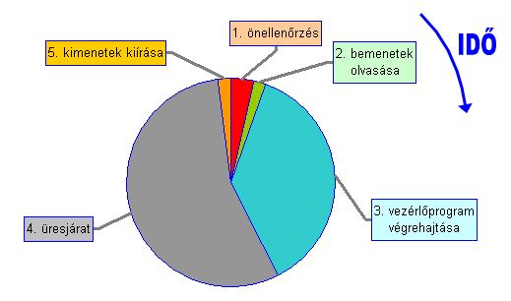
Körkörös végrehajtás ábrázolása

Programozás

Eszközök
Kézi programozó:
Másfél-kettő évtizeddel ezelőtt - amikor még a hordozható számítógépek nem voltak ilyen elterjedtek és áruk is jóval magasabb volt - ipari körülmények között a PLC programozását hordozható, kézi programozóval végezték. Természetesen ekkor is lehetett a programozást személyi számítógéppel végezni, de vagy a (nagyon drága) számítógépet kellett a letöltés idejére a PLC közelébe vinni vagy a PLC-t kellett kiszerelni a környezetéből és azt vinni a PC közelébe.
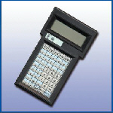
Kézi programozó
Számítógép:
Mára sokat változott a helyzet. A hordozható PC-ket bátran viszik ipari környezetbe is - viszonylag alacsony áruk miatt.
A PLC-k számottevő része manapság már ETHERNET hálózati csatolóval is rendelkezik - így helyi hálózat esetén más helységből, épületből is történhet a programozása. Gyakran előfordul, hogy a PLC önálló internet-kiszolgálóként is működik - ekkor akár a világ bármely részéről elérhetjük, honlapján keresztül állapotát megfigyelhetjük, utasításokat adhatunk számára, FTP kapcsolaton keresztül pedig módosíthatjuk a vezérlőprogramot is.
Egyre több PLC rendelkezik memóriakártya-olvasóval is. Az elterjedt és olcsó kártyákkal gyorsan és biztonságosan szállíthatjuk a vezérlőprogramot a programfejlesztő PC és a PLC-k között.

Alkalmazás célszerűségi határa
Az érintkezős-relés vezérlések ára a feladat bonyolultságával egyenletesen növekszik, majdnem nulláról indul. A kompakt vezérlők ára természetesen állandó - azonban nem lehet velük tetszőlegesen bonyolult feladatot megoldani. A fiókrendszerű PLC-k ára még egyszerű kiépítés esetén is magasabb, mint az egyszerűbb kompakt vezérlőké - hiszen a bővíthetőség lehetősége is növeli az árat. A fiókrendszerű PLC szinte bármilyen összetett feladat ellátására alkalmas - sőt, komolyabb feladatok esetén ez a legolcsóbb megoldás.
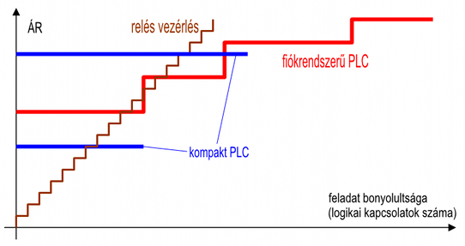
Relés vezérlés és PLC-k ár-bonyolultság függvénye

PLC – integrált vállaltirányítási rendszerben:
A nagy PLC-architektúrák, mint ahogy jeleztük, számos modullal bővülve beépíthetők a gyári számítógépes rendszerbe, ahogy a 4.6. ábra mutatja. A kommunikáció hierarchikus felépítését is érzékelteti az ábra. Ezek szerint több kommunikációs szintet és üzenetfajtát értelmezhetünk:
- gyári szint,
- helyi hálózat szintje,
- gyártócella szint,
- munkaállomás szintje,
- gépi szint.
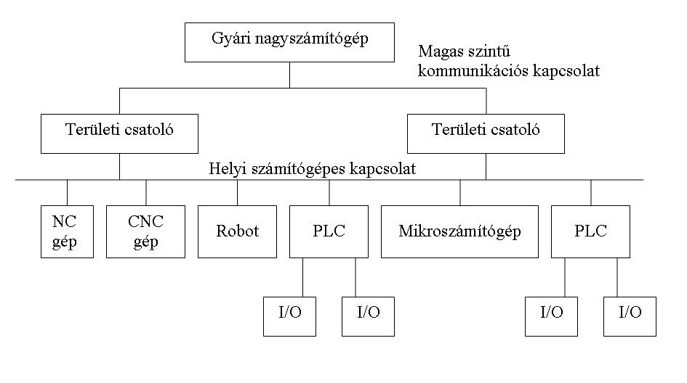
4.6. ábra. A kommunikációs hálózat hierarchiája

A PLC-kkel szemben támasztott követelmények tehát egy nagy PLC esetén is, mint látható, elsősorban a kommunikációs feladatok jelentős bővülésével járnak.
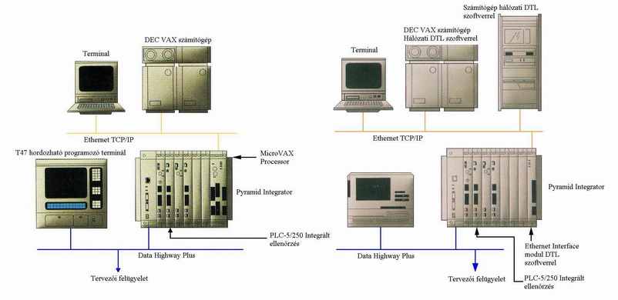
Ethernet hálózat - Allen-Bradley

